SMUSURA0

ScnMantParametrosContables

Versión <1.0>

Historia de Revisiones

|  |  |  |  |  |  |
| --- | --- | --- | --- | --- | --- |
| **Fecha** | **Iteración**  **(Façade, Filled, Focused, Refined)** | **Versión** | **Descripción** | **Autor** | **Duración** |
| 03/06/2008 |  | 1.0 | Generación del caso de uso. | Yesenia Gutiérrez |  |
|  |  |  |  |  |  |
|  |  |  |  |  |  |
|  |  |  |  |  |  |
|  |  |  |  |  |  |
|  |  |  |  |  |  |
|  |  |  |  |  |  |
|  |  |  |  |  |  |

Tabla de Contenidos

1. Breve Descripción 4

2. Entidades Involucradas 4

3. Flujo de eventos 4

3.1 Flujo básico 4

3.2 Flujos Alternos 5

4. Diagrama 7

5. Interface con el usuario 7

# 

# Breve Descripción

Permite darle mantenimiento al Catálogo de Parámetros Contables del Programa de Micro Crédito Usura Cero del Ministerio de Fomento, Industria y Comercio (MIFIC).

Los parámetros contables son utilizados para:

1. Generar de forma automática comprobante de cheque por entrega de préstamos a socias
2. Sugerir parte de la codificación de comprobante de recuperación de créditos de socias.
3. Realizar procesos de cierres contables mensuales y anuales.

Se ofrecen las opciones de Agregar, Modificar ó Eliminar un parámetro contable e imprimir listado de Parámetros Contables en dependencia de que el rol del usuario conectado permita las acciones de **AgregarParametro**, **EditarParametro**, **EliminarParametro e ImprimirListadoParametrosContables** respectivamente.

# Entidades Involucradas

|  |  |  |  |
| --- | --- | --- | --- |
| **ENTIDAD** | **LEE** | **ESCRIBE** | **BORRA** |
| ScnTransaccionParametros | X | X | X |
| ScnCatalogoContable | X |  |  |
| ScnFuenteFinanciamiento | X |  |  |
| StbValorCatalogo | X |  |  |
|  |  |  |  |

# Flujo de eventos

## Flujo básico

### El usuario selecciona la opción Parámetros Contables.

### El sistema presenta los diferentes parámetros registrados. Para cada registro se presenta su fuente de financiamiento, tipo de documento (CC: comprobante de cierre anual, CK: Cheque a Socias Entrega de Préstamos, CR: Comprobante de Recuperación de Créditos), código de cuenta contable, nombre de cuenta contable, tipo de movimiento (afectación del parámetro como un movimiento deudor o acreedor) y tipo de afectación (1: Cuenta por Cobrar Socias, 2: Interés por Mora, 3: Interés Corriente, 4: Mantenimiento Valor, 5: Cuenta Bancaria, 6: Caja General, 7: Utilidad o Pérdida del Ejercicio Anterior, 8: Utilidad o Pérdida del Ejercicio Actual, 9: Resumen de Ingresos y Gastos, 10: Patrimonio).

### Los registros se presentan ordenados por código de fuente, tipo de documento y código de cuenta contable. Se ofrece la posibilidad de Agregar, Modificar, Eliminar e Imprimir Listado de Parámetros Contables en dependencia de que el rol del usuario conectado al sistema permita las acciones:

### FA1 Agregar Parámetro Contable **(AgregarParametro)**

### FA2 Modificar Parámetro Contable **(EditarParametro)**

### FA3: Eliminar Parámetro Contable **(EliminarParametro)**

### FA4: Imprimir Listado de Parámetros Contables **(ImprimirListadoParametrosContables)**.

## Flujos Alternos

### **FA1 Agregar Parámetro Contable (AgregarParametro).**

#### El usuario selecciona la opción Agregar Parámetro (el usuario debe tener un rol que permita la acción **AgregarParametro**) con ello el sistema presenta la ventana correspondiente a la opción Agregar y solicita la siguiente información.

#### **ID**: Número de identificación del Parámetro Contable. Dato numérico obligatorio e incremental generado por el sistema. El dato será actualizado en el campo (ScnTransaccionParametros.nScnTransaccionParametroID). Este campo es de control interno por lo que no es mostrado al usuario al momento de ingresar un nuevo parámetro.

#### **ID de Catálogo Contable**: Código de identificación de la cuenta contable asociada al parámetro. Dato numérico obligatorio y foránea de ScnCatalogoContable. El dato será actualizado en el campo (ScnTransaccionParametros.nScnCatalogoContableID). A excepción de la afectación 10: Patrimonio, las cuentas contables asociadas deben ser de tipo detalle (ScnCatalogoContable. nCuentaDetalle = 1).

#### **ID de Fuente de Fondos**: Código de identificación de la fuente de financiamiento asociada al parámetro. Dato numérico obligatorio y foránea de ScnFuenteFinanciamiento. El dato será actualizado en el campo (ScnTransaccionParametros.nScnFuenteFinanciamientoID).

#### **ID de Tipo de Documento Contable**: Código de identificación del tipo de documento contable asociado al parámetro. Dato numérico obligatorio y foránea de StbValorCatalogo. El dato será actualizado en el campo (ScnTransaccionParametros.nStbTipoDocContableID). Los valores posibles de documentos contables son: *CC: comprobante de cierre anual, CK: Cheque a Socias Entrega de Préstamos, CR: Comprobante de Recuperación de Créditos.*

#### **ID de Tipo de Afectación Contable**: Código de identificación del tipo de afectación contable asociado al parámetro. Dato numérico obligatorio y foránea de StbValorCatalogo. El dato será actualizado en el campo (ScnTransaccionParametros.nStbTipoAfectacionID). Los valores posibles de tipos de afectación contable son: *1: Cuenta por Cobrar Socias, 2: Interés por Mora, 3: Interés Corriente, 4: Mantenimiento Valor, 5: Cuenta Bancaria, 6: Caja General, 7: Utilidad o Pérdida del Ejercicio Anterior, 8: Utilidad o Pérdida del Ejercicio Actual, 9: Resumen de Ingresos y Gastos, 10: Patrimonio.* Si el tipo de afectación seleccionada es Cuenta Bancaria, la cuenta contable previamente asociada debe ser de bancos.

#### **Indicador de Tipo de Movimiento**: Indicador de movimiento deudor o acreedor. Dato obligatorio. El dato será actualizado en el campo (ScnTransaccionParametros.nDebito).

#### El usuario introduce todos los datos solicitados y decide **Guardar**.

#### El sistema valida que no quede vacío ninguno de los campos obligatorios, donde el usuario debe ingresar la información.

#### Si los datos están correctos, se crea el registro correspondiente en la tabla ScnTransaccionParametros con los datos ingresados por el usuario, además del login del usuario que creó el registro (ScnTransaccionParametros.nUsuarioCreacionID) y la fecha de creación (ScnTransaccionParametros.dFechaCreacion).

#### Es imposible registrar más de una vez un parámetro contable que responda a la misma cuenta contable, fuente de financiamiento, tipo de documento contable y tipo de afectación.

### **FA2 Modificar Parámetro Contable (EditarParametro).**

#### Esta opción permite al usuario editar los datos de un determinado parámetro contable.

#### El usuario se ubica en un registro específico del parámetro y selecciona Modificar (el usuario debe tener un rol que permita la acción **EditarParametro**).

#### El sistema carga en pantalla los datos asociados al registro seleccionado. A continuación se detallan aquellos que ameritan consideraciones especiales, el resto de datos poseen las mismas consideraciones descritas en el flujo alterno FA1.

#### **ID**: Número de identificación interno del parámetro. El sistema no permite editar este campo.

#### El usuario edita los datos y decide **Guardar** los cambios.

#### Si los datos están correctos, se actualiza el registro correspondiente en la tabla ScnTransaccionParametros con los datos entrados por el usuario. Además se registra el login del usuario que modificó el registro (ScnTransaccionParametros.nUsuarioModificacionID) y la fecha de modificación (ScnTransaccionParametros.dFechaModificacion).

### **FA3: Eliminar Parámetro Contable (EliminarParametro).**

#### Esta opción permite eliminar un parámetro contable siempre y cuando aún no existan registros relacionados.

#### El usuario se ubica en un registro específico y selecciona eliminar (el usuario debe tener un rol que permita la acción **EliminarParametro**).

#### El sistema solicita confirmación al usuario para eliminar el registro. En caso que el usuario confirme la acción, el sistema verifica que el parámetro no tenga datos relacionados, en cuyo caso le indica al usuario y cancela la operación, en caso contrario el sistema elimina el registro en la tabla ScnTransaccionParametros.

### **FA4: Imprimir Listado de Parámetros Contables (ImprimirListadoParametrosContables).**

#### Esta opción permite al usuario imprimir el catálogo de parámetros contables del Programa Usura Cero.

#### El usuario selecciona la opción Imprimir.

#### El sistema invoca el caso de uso [**ScnReporteParametrosContables**](../../5-Presupuesto/7-Reportes/1-Clasificadores%20Presupuestarios/2-SprReporteCatUnidadesSalud.doc).

# Diagrama

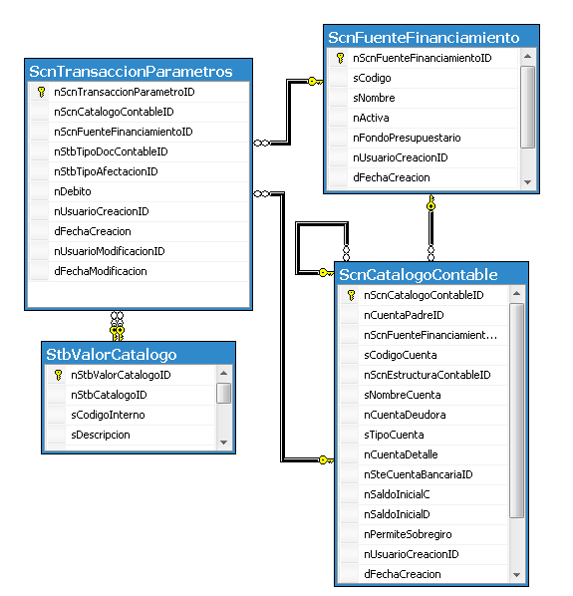

# Interface con el usuario

Este caso de uso requiere una pantalla sencilla con un grid principal y una pantalla pop-up que se cargue al ejecutar las acciones de Agregar y Modificar parámetros contables del sistema.